النشاط :تربية إسلامية المقطع الثالث الميدان : جميع الميادين
الموضوع: إدماج
الأهداف التعلمية : يستثمر مكتسباته و يجند معارفه لحل وضعيات جديدة على الكراس.
مؤشرات الكفاءة: القدرة على استثمار مكتسباته و تجنبد معارفه لحل وضعيات جديدة على الكراس.

المراحل | الوضعيات التعليمية التعلّمية والنشاطات المقترحة | التقويم
مرحلة الانطلاق | السياق: هو ثاني الخلفاء الراشدين بعد أبي بكر الصديق رضي الله عنه، وأحد العشرة المبشرين بالجنة. اشتهر بعدله وحكمته وشجاعته، وكان له دور بارز في توسع الدولة الإسلامية ونشر الإسلام.  التعليمة : من هو أول الخلفاء الراشدين ؟ من هو ثاني الخلفاء الراشدين ؟ ماذا تعرفه عنهما ؟ | يستمع  يجيب
مرحلة بناء التعلمات | الحصة الأولى و الثانية: مطالبة التلاميذ بفتح الكتاب ص 60 و إنجاز الأنشطة على الكراس.  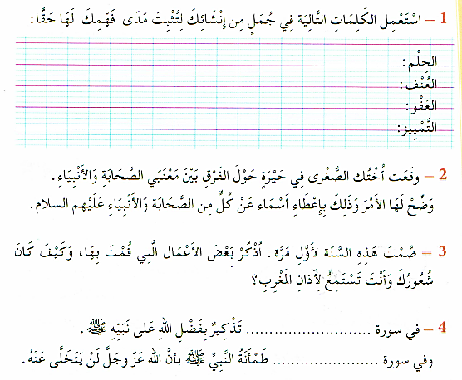  - قراءة الأنشطة من طرف المعلم ثم من طرف التلاميذ  - مناقشة كل وضعية و تحليلها  - ترك مجال للعمل الفردي و المحاولة  - تصحيح جماعي يليه تصحيح فردي | ينصت لقراءة المعلم النموذجية  يستعمل كل كلمة في جملة  يقرأ الوضعية و يوضع الفرق بين الأنبياء و الرسل  يذكر فوائد الصوم من خلال تجربته  يتذكر المعنى الاجمالي للسور
الإستثمار | الحصة الثالثة:  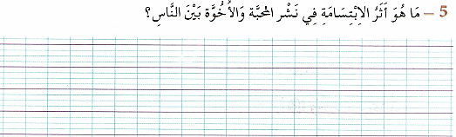 | يذكر أثر الابتسامة في المجتمع
النشاط :تربية علمية المقطع الثالث الميدان : المعلمة في الفضاء والزمن الموضوع: الشاقول والأفق
الأهداف التعلمية : يذكر دور خيط المطمار و الميزان ذو الفقاعة ، ويستعملهما لتأكيد شاقولية جدار أو أفقية سطح ما
مؤشر الكفاءة: القدرة على ذكر دور خيط المطمار و الميزان ذو الفقاعة ، وتأكيد شاقولية جدار أو أفقية سطح . إنجاز الأنشطة المقترحة.

المراحل | الوضعيات التعليمية التعلّمية والنشاطات المقترحة | التقويم
مرحلة الانطلاق | السياق: يستعمل البناء أدوات متعددة لإتقان عمله خاصة ما يتعلق بالاتجاهين الأفقي و الشاقولي.  السند: صور و سندات ص 76 و 77  التعليمة: ماذا يستعمل البناء للتأكد من أفقية الأسطح و شاقولية الجدران ؟ | يتذكر و  يجيب
مرحلة بناء التعلمات | الحصة الأولى : مطالبة المتعلمين بفتح الكتاب ص 78 و بملاحظة الوثائق:  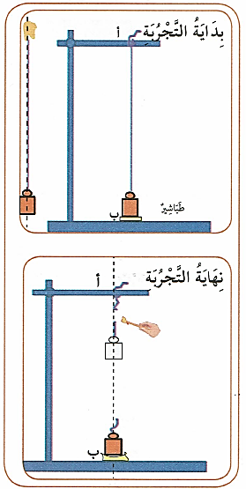  سأتعلم: في حديقة التسلية تسلق بهلواني عمودا بسرعة فائقة ، بينما راحت زميلته تقفز بخفة على عارضة وضعت فوق قاعدتين . كيف تسمي الإنحناء الذي سلكه كل بهلوان من البهلوانين ؟  النشاط الأول : أراقب تحرير جسم معلق بخيط  أجرب: أُحقّق التَّجرِبة الْممثَلة في الوثيقة .1 .  الخطوات : ترفع الكتلة المعلقة بالخيط إلى الأعلى ثم يحرق الخيط.  سجل ما تستنتجه من مسار الكتلة الساقطة.  (عند حرق الخيط، تسقط الكتلة المعلقة بشكل رأسي مستقيم نحو الأسفل)  ماذا تمثل استقامة الخيط (أ ب ) ؟ ( الشاقول )  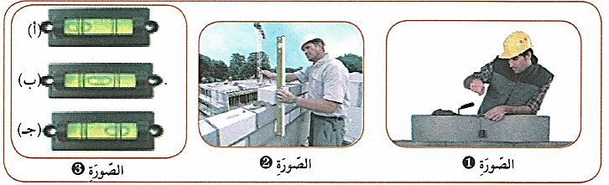  النشاط الثاني : أتعرف على أدوات البناء  ماذا يراقب البناء بهذه الأداة ؟  ما الاتجاه الذي يحدده خيط المطمار ؟  ما اسم هذه الأداة ( الميزان ذو الفقاعة ) ؟  ماذا يراقب بها ؟ ( أفقية سطح ما)  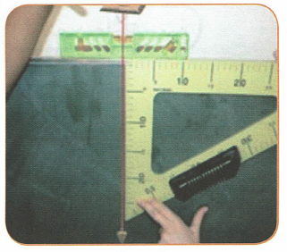  ما الوضع السليم بين الأوضاع (أ) و (ب) و (ج) ؟  النشاط الثالث : أكتشف خاصية بين الشاقول و الأفق  يقوم تلميذان بتحقيق الوضعية الظاهرة في الصورة 4 على السبورة :  التلميذ الأول يمسك بخيط المطمار و التلميذ الثاني يمسك بالكوس و  وضع المستوي ذو الفقاعة فوق الحافة العليا للسبورة .  ما الخاصية التي توصل إليها التلميذان ؟ ( الخط الشاقولي عمودي على الخط الأفقي)  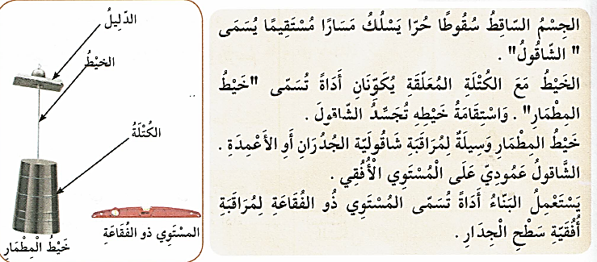  ما تعلمته : | يقرأ الوضعية  يلاحظ الصور و يعبر عنها  يجيب عن التساؤلات  يذكر دور خيط المطمار و الميزان ذو الفقاعة ، ويستعملهما لتأكيد شاقولية جدار أو أفقية سطح ما  يتوصل الى الخلاصة  يقرأها و يكتبها
الاستثمار | الحصة الثانية: أتحقق من تعلماتي ص 79. | ينجز

النشاط : تربية مدنية المقطع الثالث الميدان : الحياة الديمقراطية و المؤسسات
الموضوع: : الملكية الخاصة
الأهداف التعلمية : يتعرف على الملكية الخاصة ، يقدم أمثلة عنها .
مؤشر الكفاءة: القدرة على التعرف على الملكية الخاصة و تقديم أمثلة عنها. و إنجاز الأنشطة فرديا على كراسه

المراحل | الوضعيات التعليمية التعلّمية والنشاطات المقترحة | التقويم
مرحلة الانطلاق | السياق: تحضر دائما إلى المدرسة و محفظتك معك ، و التي فيها مجموعة من الأدوات التي تحتاجها من أجل تعلمك  التعليمة: ما الأدوات الموجودة في محفظتك ؟ هي ملك من ؟ | يفكر ويجيب
مرحلة بناء التعلمات | النشاط الأول: مطالبة التلاميذ بفتح الكتاب ص 33 و قراءة الوضعية:  1- الملكية الخاصة :  أقرأ و ألاحظ :  في يوم العطلة الأسبوعية خرجت إلى حديقة الحي لألعب مع أصدقائي بدراجتي ، تقدمت مني إحدى الصديقات و قالت : يا لها من دراجة جميلة ! إنها جديدة أليس كذلك ؟ ..فأجبتها : إنها دراجتي القديمة و لكنني أحافظ عليها فقط ، و فجأة اقترب منا أحد الأطفال و أراد أن يأخذها بالقوة ، وقال : لا يحق لك أن تلعبي بها وحدك ...تدخلت صديقة أخرى و قالت : إنها دراجتها تلعب بها هي و من تسمح لهم فقط  أفهم:  - أين خرجت الطفلة في يوم العطلة الأسبوعية؟ مع من كانت تلعب ؟  - ماذا قالت صديقتها عندما رأت الدراجة؟ كيف ردت عليها ؟  - ماذا حاول أحد الأطفال أن يفعل؟  - أراد الطقل أن يأخذ الدراجة بالقوة ، هل يحق له ذلك ؟ لماذا  - كيف تدخلت صديقة الطفلة في الموقف؟ ما الشرط الذي وضعته الطفلة لاستخدام دراجتها ؟  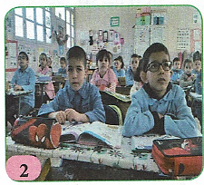  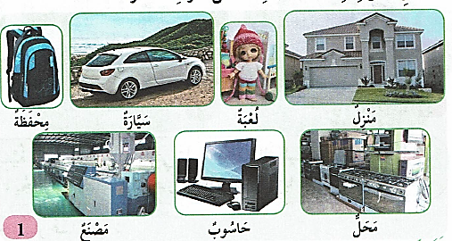  - - ملاحظة مجموعة الصور 1 ، و تسمية ما يظهر فيها .  - من يحق له امتلاك هذه الأشياء ؟  - ما يملكه الفرد نسميه : ملكية خاصة ،  - اذكر أمثلة عنها .  - حسب الصورة 2 ، فيم يشترك هذان التلميذان ؟ و فيم لا يشتركان ؟  تعــلـــــمــــــت :  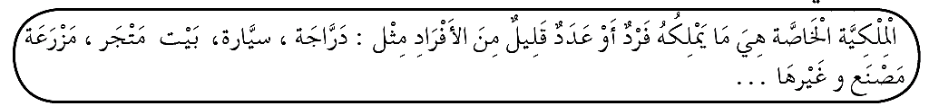 | يقـــرأ  و  يلاحـــظ  يجيب عن  أسئلة  الفهم  يتعرف على الملكية الخاصة ، يقدم أمثلة عنها .  يتوصل الى الخلاصة  يقرأها و يكتبها
استثمار | أنجز: أجب باختصار عما يلي :  اذكر أمثلة عن الملكية الخاصة :  - 1/ .............. 2/ ................ 3/................ 4/ ............... | ينجز

النشاط : الجغرافيا المقطع الثالث الميدان : السكّان و البيئة
الموضوع: المساهمة في حماية البيئة المحلية.
الأهداف التعلمية : يفهم أهمية حماية البيئة المحلية وكيفية المساهمة في ذلك.
مؤشر الكفاءة: القدرة على معرفة أهمية حماية البيئة المحلية و كيفية المساهمة في ذلك و إنجاز الأنشطة المقترحة

المراحل | الوضعيات التعليمية التعلّمية والنشاطات المقترحة | التقويم
مرحلة الانطلاق | السياق: توجد بالجزائر 10 محميات وطنية مصنفة وموزعة بين مجموعة من ولايات الوطن.  التعليمة: ما هي المحميات الموجودة في الجزائر ؟ ما هي الولايات المتواجد فيها ؟ | يتذكر و يجيب
مرحلة بناء التعلمات | النشاط الأول: مطالبة التلاميذ بفتح الكتاب ص 120/121 و ملاحظة السندات.  ثانيا: المساهمة في حماية البيئة المحلية : البيئة ، هذا الوسط الطبيعي الذي نعيش فيه والذي لابديل لك عنه، مهدد بجملة من الأخطار. فكيف يمكنك أن تساهم في المحافظة عليه؟  السند 1  - ما هو السبب الرئيسي لوقوع الفيضانات؟ ما دور الإنسان في حدوث الفيضانات؟  - كيف يتسبب الإنسان في تقليل الغطاء النباتي؟ ما هي نتيجة تدمير الغطاء النباتي؟  - لماذا يجب عدم بناء المساكن في الأماكن المنخفضة؟  - ما الحل الذي يقترحه النص لتفادي خطر الفيضانات؟  السند 2 :  - ما هو الخطر الذي يمثله الحريق؟ ماذا تطلق في الجو ؟ أين وقع الحريق في الصورة؟  - ما هي أسباب حدوث الحرائق برأيك؟ كيف يمكن الوقاية من الحرائق؟  السند 3 :  - ماذا يفعل الأطفال في الصورة؟ لماذا من المهم تنظيف الحي؟  - كيف يمكننا الحفاظ على نظافة الحي؟ ما رأيك ؟ هل سبق لك أن شاركت في حملة تنظيف مماثلة؟  السند 4 :  - لماذا يتم فرز النفايات؟ ما هي أنواع النفايات التي يمكن فرزها في هذه الحاويات؟  - كيف يساعد فرز النفايات في حماية البيئة؟  السند 5 :  - لماذا يعد التشجير مهمًا للبيئة؟ ما هي فوائد زراعة الأشجار؟  - كيف يمكننا المشاركة في حملات التشجير؟  السند 6 :  - ما اسم الموقع الأثري الموجود في السند؟  - لماذا يجب علينا المحافظة على الآثار؟ كيف يمكن أن تتعرض الآثار للتخريب؟  - ما هي الطرق التي تساعد في حماية الأماكن الأثرية؟  السند 7:  - لماذا يجب وضع المخلفات في المكان المخصص لها؟ ما هي الأضرار التي تسببها النفايات في الطبيعة؟  - كيف يمكننا المساهمة في الحفاظ على نظافة البيئة؟  - هل سبق لك أن رأيت شخصًا يرمي القمامة في مكان غير مخصص؟ ماذا كان رد فعلك؟  تعلمت: البيئة هي الوسط الذي نعيش فيه والذي لا بديل لنا عنه ، وهي مهدد بجملة من الأخطار.  إن المحافظة على البيئة من كل الملوثات أمر شديد الأهمية من خلال المساهمة في :  تفادي الفيضانات بعدم البناء في الجاري المائية أو رمي النفايات الصلبة التي تسد مجرى المياه.  - القيام بحملات تنظيف دائمة للحي.  - جمع المخلفات عند مغادرة المتنزهات.  - التشجير  - المحافظة على الآثار.  - فرز النفايات ووضعها في الأماكن المخصصة لها.. | يقرأ و يلاحظ السندات  المقدمة له  يجيب عن أسئلة الفهم و التعمق  يفهم أهمية حماية البيئة المحلية وكيفية المساهمة في ذلك.  يتوصل الى الخلاصة  يقرأها و يكتبها
الاستثمار | أتحقق من تعلماتي: مَا هِيَ النَصَائِحُ الَّتِي تُقَدِّمُهَا لِزُمَلَائِكَ فِي القِسْمِ لِلمُحَافَظَةِ عَلَى البِيئَةِ .  تجنب رمي المخلفات في أماكن عشوائية، بل يجب وضعها في المكان المخصص لذلك.  تجنب حرق القمامة ؛ لأنّ الدخان والغازات الناتجة تلوث الهواء.  المشاركة في حملات تنظيف الأحياء. المساهمة بغرس الأشجار | ينجز
النشاط : التاريخ المقطع الثالث الميدان : التاريخ الوطني
الموضوع: العلاقة الجزائرية مع الخارج
الأهداف التعلمية : يتعرف على العلاقات الجزائرية العثمانية و مظاهرها في زيادة الروابط بينهما
مؤشر الكفاءة: التعرف على العلاقات الجزائرية العثمانية و مظاهرها في زيادة الروابط بينهما . إنجاز الأنشطة المقترحة

المراحل | الوضعيات التعليمية التعلّمية والنشاطات المقترحة | التقويم
مرحلة الانطلاق | السياق: تعرضت مدينة الجزائر التي لم يكن لديها جيش قوي لهجمات الجيش الإسباني ، خصوصا عام 1510م  التعليمة : ماذا طلب سكان المدينة من الاخوة بربروس ؟ ماذا أصبحت الجزائر بعد ذلك ؟ | يتذكر و يجيب
مرحلة بناء التعلمات | النشاط 01 : مطالبة التلاميذ بفتح الكتاب ص 58 و ملاحظة السندات.  أولا- العلاقة الجزائرية مع الخارج : اتسمت علاقات الجزائر الخارجية بالصداقة والتعاون تارةً وبالتوتر والعداوة تارةً أخرى . وضح ذلك ؟  1- مع الدولة العثمانية: استثمر السندات التالية لتوضح طبيعة العلاقات الجزائرية - العثمانية  السند 1  - بماذا يختلف دخول العثمانيين إلى الجزائر عن باقي الدول العربية؟  - ما الذي ميّز الحكم العثماني في الجزائر؟  - من كان يتولى إدارة شؤون الجزائر خلال الحكم العثماني؟  السند 2 :  - ماذا فعل الشعب حتى انتصر؟  - هل سينسى الشعب تاريخه الماضي؟ ولماذا؟  - من كتب هذه الأبيات ؟ هل كنا تابعين للعثمانيين ؟ كيف كانت العلاقة بيننا ؟  السند 3 :  - بمَ ارتبطت أيالة الجزائر؟  - أين كانت توجد السلطة المركزية للدولة العثمانية؟  - كيف كانت الخزينة العثمانية تستفيد من الجزائر؟  - ما نوع العائدات التي كانت تقدمها الجزائر للخزينة العثمانية؟  - ما هي الدنوش ؟  السند 4 :  - كيف كانت وضعية الجزائر خلال العهد العثماني؟ إلى جانب من وقفت إيالة الجزائر في الأزمات؟  - في ماذا شاركت الجزائر مع الدولة العثمانية؟  - ما المعركتان اللتان شارك فيهما الأسطول الجزائري؟  - في أي سنة وقعت معركة ليبانت؟ متى حدثت معركة نافارين؟  السند 5 :  - ما اسم المعركة التي تظهر في الصورة؟  - متى وقعت معركة ليبانت؟  - أين دارت أحداث هذه المعركة؟  - من هما الطرفان المتحاربان في معركة ليبانت؟  - كيف ساهم الأسطول الجزائري في هذه المعركة؟  تعلمت: بعد دخول العثمانيين إلى الجزائر بطلب من سكانها زادها قوةً وارتباطاً بالدولة العثمانية.  من مظاهر الإرتباط بين الدولتين نجد :  • مساهمة الخزينة الجزائرية في الخزينة المركزية في اسطنبول.  • وقوف الجزائر إلى جانب الدولة العثمانية في حروبها مع الدول الأوروبية حيث شارك الأسطول الجزائري في كل من معركتي ليبانت 1571م ونفارين 1827م. | يستمع  يلاحظ الصور و يقرأ السندات  يجيب عن الأسئلة  يتعرف على العلاقات الجزائرية العثمانية.  و مميزات هذه العلاقة  يستنتج الخلاصة المناسبة  و يكتبها
الاستثمار | أدمج تعلماني :  العلاقات الجزائرية - العُثمانِيَّةُ كَانَتْ وُدِيَةً ، أذْكُرْ مَوْقِفًا مِنَ المَوَاقِفِ الَّتِي تَجَلَّى فِيهَا ذَلِكَ .  - وقوف الجزائر مع الدولة العثمانية في كل أزماتها وتجلى ذلك في معركتي ليبانت ونفارين.. | ينجز ا

النشاط : رياضيات المقطع الثالث الميدان : الأعداد و الحساب الموضوع: مشكلات حسابية (2) الحصة 1 و 2
الأهداف التعلمية: يختار العمليات المناسبة لحل الوضعية المقدمة أمامه و ينجزها
مؤشر الكفاءة : القدرة على اختيار العمليات المناسبة لحل الوضعية المقدمة أمامه إنجاز الأنشطة المقترحة.

المراحل | الوضعيات التعليمية التعلّمية والنشاطات المقترحة | التقويم
مرحلة الانطلاق | الحساب الذهني: تفكيك أعداد على شكل مجاميع  677 983 = …. / ……… 214 500 = …. / 53 961= …. / . | ـ يحسب ذهنيا
مرحلة بناء التعلمات | الحصة الأولى:  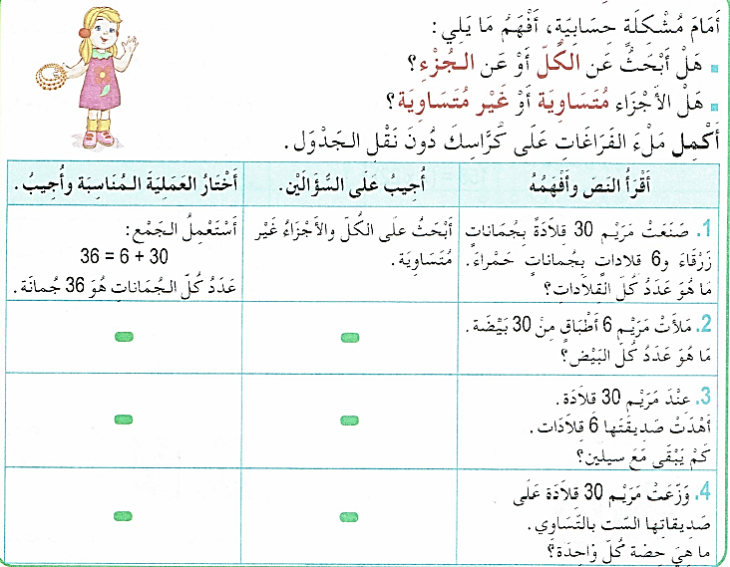  أكتشف: عرض الوضعية المدونة على كتاب الرياضيات ص 88 و شرحها:  - المطلوب من التلاميذ تحديد مفهوم ألية القسمة :  - ما المعطيات المتوفرة في المسألة؟ ما المطلوب إيجاده في المسألة؟  - هل الأجزاء متساوية أم غير متساوية؟ وكيف نحدد ذلك؟  - ما العلاقة بين العدد 30 والعدد 6 في المسألة؟  - كيف يمكننا التحقق من صحة الحل بعد إتمام العملية الحسابية؟  - عمل فردي يليه تصحيح جماعي ثم فردي  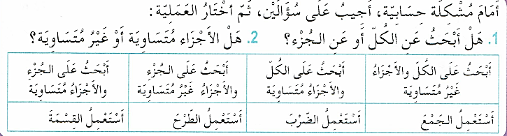  تعلمت:  أنجز:  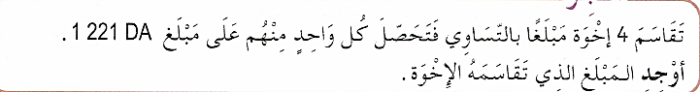  حصة الأنشطة: )انجاز التمرين المناسبة من دفتر الأنشطة ص ص 54) | يقرأ الوضعية ويفهم مفرداتها  يختار العمليات المناسبة لحل الوضعية المقدمة أمامه و ينجزها  يستنتج  الخلاصة  يحل الوضعيات استعانة بالمعطيات
الاستثمار | الحصة الثانية:  تخصص للإدماج و المعالجة على أوراق عمل أو الألواح. | ينجز و يعالج
النشاط :رياضيات المقطع الثالث الميدان : الأعداد و الحساب. الموضوع: التناسبية (2) . الحصة 1 و 2
الأهداف التعلمية: يميز وضعيات التناسبية عن غيرها و يكتشف الحلول.
مؤشر الكفاءة : القدرة تمييز وضعيات التناسبية عن غيرها و اكتشاف الحلول.و إنجاز الأنشطة المقترحة

المراحل | الوضعيات التعليمية التعلّمية والنشاطات المقترحة | التقويم
مرحلة الانطلاق | الحساب الذهني: حساب ربع عدد  32 / 80 / 100 / 120 / … | ـ يحسب ذهنيا
مرحلة بناء التعلمات | الحصة الأولى:  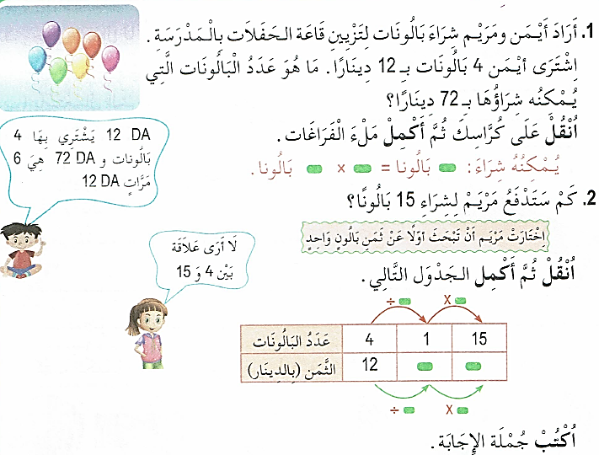  أكتشف: عرض الوضعية المدونة على كتاب الرياضيات ص 98 و شرحها:  - المطلوب من التلاميذ تحديد مفهوم الوضعية :  - كم يبلغ ثمن 4 بالونات؟ كيف يمكننا معرفة عدد البالونات التي يمكن شراؤها بـ 72 دينارًا؟  - ماذا تريد مريم أن تفعل؟- كم ثمن البالون الواحد؟ كيف يمكننا حساب تكلفة شراء 15 بالونًا؟  - ما العملية الحسابية المناسبة لحل هذه المسألة؟  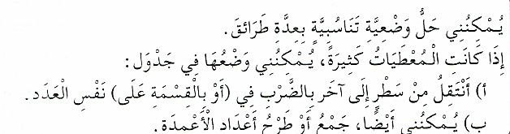  تعلمت:  أنجز:  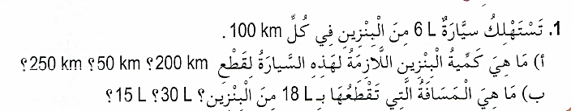  حصة الأنشطة: )انجاز التمرين المناسبة من دفتر الأنشطة ص ص 57) | يقرأ الوضعية ويفهم مفرداتها  إجراء آلية القسمة عندما يكون المقسوم عليه مكون من رقمين.  يستنتج  يحل الوضعيات استعانة بالمعطيات
الاستثمار | الحصة الثانية:  تخصص للإدماج و المعالجة على أوراق عمل أو الألواح. | ينجز و يعالج
ثق
النشاط : رياضيات المقطع الثالث الميدان : الأعداد و الحساب
الموضوع: علاقات حسابية بين الأعداد. الحصة 1 و 2
الأهداف التعلمية: يعرف و يستعمل مصطلحات ضعف، نصف ثلث أربعة أمثال.........
مؤشرات الكفاءة: القدرة على معرفة واستعمال مصطلحات ضعف، نصف ثلث أربعة أمثال و إنجاز الأنشطة المقترحة

المراحل | الوضعيات التعليمية التعلّمية والنشاطات المقترحة | التقويم
مرحلة الانطلاق | الحساب الذهني : القسمة الاقليدية : أنجز العمليات التالية.  ÷ 3 = …. / 21 140÷ 7 = …. / 2 410÷ 5 = …. / ……………. 369 | يحسب ذهنيا
مرحلة بناء التعلمات | الحصة الأولى:أكتشف: عرض الوضعية المدونة على كتاب الرياضيات ص 90 و شرحها:  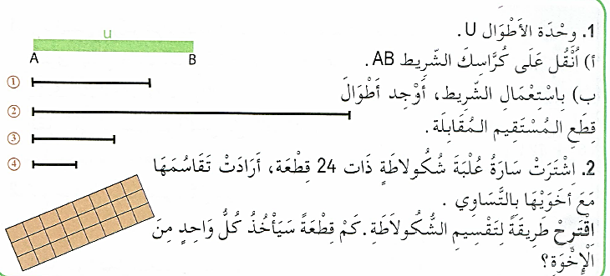  - يطرح المعلم أسئلة المناقشة و الفهم : ما طول الشريط AB ؟  - كيف يمكننا استخدام وحدة الطول U لقياس أطوال القطع المستقيمة؟ هل الأطوال متساوية أم مختلفة؟  - ما العمليات الحسابية التي يمكن استخدامها لإيجاد الأطوال؟  - كم عدد قطع الشوكولاتة التي تمتلكها سارة؟ مع كم شخص تريد سارة مشاركة الشوكولاتة؟  - يربط التلاميذ بين المصطلحات والكسور الموافقة لها كما يمكن للأستاذ ذكر بعض المصطلحات الأخرى وما يوافقها من كسور ( $\frac{1}{2}$ ، $\frac{1}{3}$ ، $\frac{1}{4}$ ..............)  - تصحيح جماعي يليه تصحيح فردي.  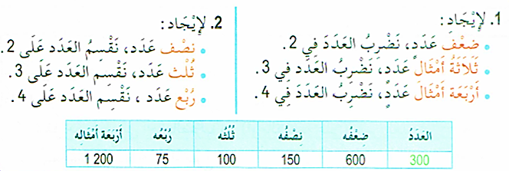  تعلمت:  أنجز:  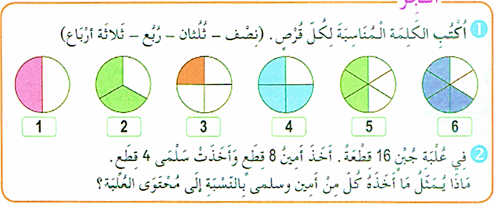  حصة الأنشطة: )انجاز التمرين المناسبة من دفتر الأنشطة ص 58) | يقرأ الوضعية ويفهم مفرداتها  يعرف و يستعمل مصطلحات ضعف، نصف ثلث أربعة أمثال.........  يستنتج  ينجز
الاستثمار | الحصة الثانية:  تخصص للإدماج و المعالجة على أوراق عمل أو الألواح. | ينجز

